翻译不一定100%准确

用户协议：

编写者：哆啦D夢|DuolaD

我们非常高兴阁下下载并使用HoYoShade，但在此之前，你需要先同意我们的用户协议。如果你选择继续使用HoYoShade，即默认视为阁下同意并遵守以下用户条例。如果阁下并不接受本用户协议，请阁下停止使用HoYoShade。

该用户协议如有更新，新版本的用户协议将会适用于所有版本的HoYoShade。

1:阁下使用HoYoShade时知晓使用Mod可能会导致你的MiHoYo/HoYoVerse游戏账号被封禁或导致其它后果。并承认一旦造成任何后果，HoYoShade开发者及其所有二创开发者均无需对产生的任何后果负责。

2:阁下在未经原开发者”哆啦D夢|DuolaD”的许可下，禁止将HoYoShade中的reshade-shader文件夹中的任何效果库挪用/整合至其它ReShade中。

3:阁下在使用本Mod在游戏内拍摄素材并发布视频的时候，需要备注:"该视频由GitHub@DuolaD/HoYoShade提供渲染支持"，或在视频发布平台内艾特”哆啦D夢|DuolaD”本人账号并进行说明（例如：在评论区置顶评论或在视频简介中写明“感谢@哆啦D夢|DuolaD 提供的技术支持”）。如果阁下由于特殊原因（包括但不限于米哈游创作激励计划，MCN中间机构/视频发布平台限制等）无法进行备注，阁下需要联系原开发者”哆啦D夢|DuolaD”进行说明，原开发者”哆啦D夢|DuolaD”会在评估后决定是否可以允许不进行备注。但一旦阁下的特殊原因在之后并不存在的话（米哈游激励计划被取消，MCN中间机构/视频发布解除平台限制），阁下需自觉重新进行备注。

再次强调——如果阁下并不接受本用户协议，请阁下停止使用此Mod

=================================================================

按照這個教程搞親測無問題，如果你遇到問題了，記得告訴我

=====================================================================

開始操作前/之後使用畫質補丁注入器啟動遊戲時建議關閉殺毒軟體。如果在操作時被殺軟攔截/刪除檔，建議重新開始操作以確保萬無一失。

=====================================================================

如果你不得不在開啟殺軟的情況下進行操作，請給你解壓出來的資料夾添加進白名單，並在操作被殺軟攔截/刪除檔時允許繼續操作

=====================================================================

在操作完畢後，建議在殺軟裡給畫質補丁內所有檔加入白名單以防止殺軟攔截/刪除檔

=====================================================================

操作完畢後，Mod會生成一些文件在資料夾內

（不是遊戲根目錄那裡哈），請不要刪除！

=====================================================================

HoYoVerse對於Mod持模糊態度，明面禁止，實際上只要不是外掛/裝了Mod後跳臉官方基本都不會管你，你的帳號也不會有事。我視頻用的是我亞服的小號來錄製的，完全沒事。模組也只是二改了Reshade使得能突破HoYoVerse封鎖後運行。封號自理！封號自理！封號自理！

=====================================================================

從HoYoShade Release介面下載最新版本的HoYoShade

然後解壓縮

打開資料夾並按照本教程操作

~~（不過你能看到這個教程的時候說明你已經做了這一步驟了）~~

打開模組資料夾

選擇你熟悉的語言啟動啟動器（按兩下打開即可，不要用管理員許可權）

簡中：

英語：

繁中：

首次啟動會生成ReShade.ini到模組根目錄。

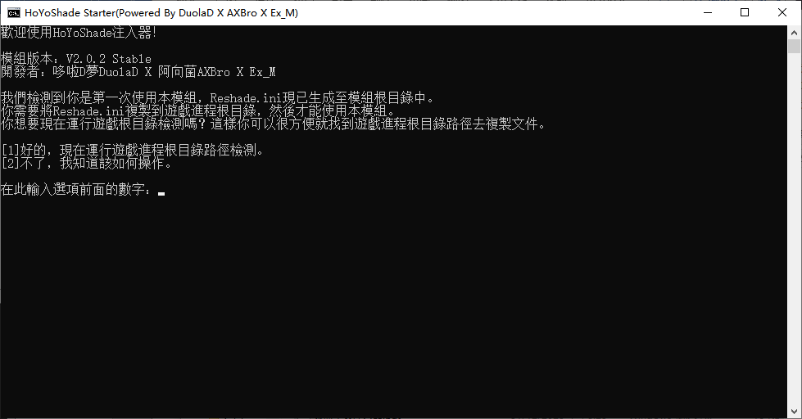

將模組根目錄下生成的ReShade.ini複製到遊戲進程根目錄即可

你可以使用注入器的遊戲進程目錄檢測功能，也可以前往啟動器查看路徑。

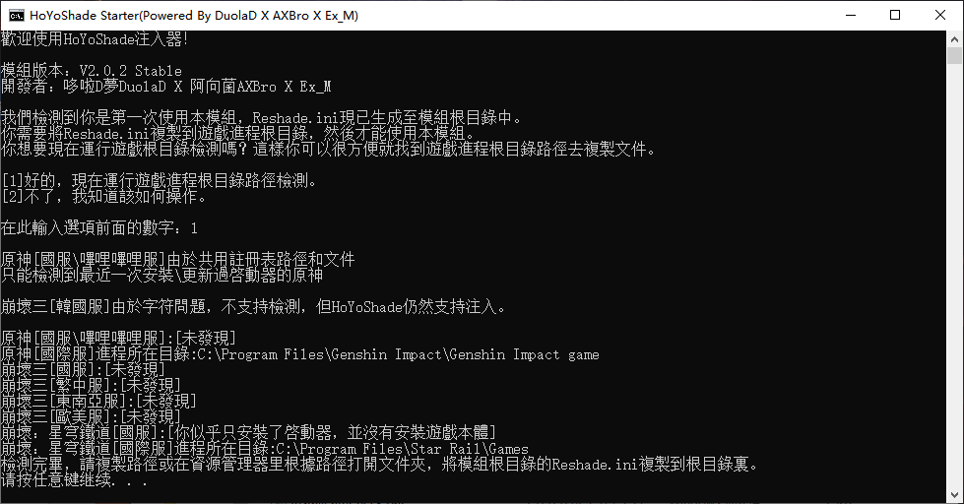

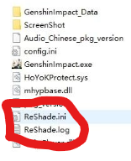如果遊戲進程根目錄下有ReShade.ini和/或ReShade.log，請先將其刪除。如果模組有更新的話，也需要將舊版的ReShade.ini和/或ReShade.log先將其刪除，再複製新版本HoYoShade的ReShade.ini至遊戲進程根目錄。

複製完畢後，在注入器敲擊任意鍵即可來到主介面

選擇你想玩的遊戲用戶端的編號並按回車確認

接下來會彈出請求管理員許可權運行程式，同意

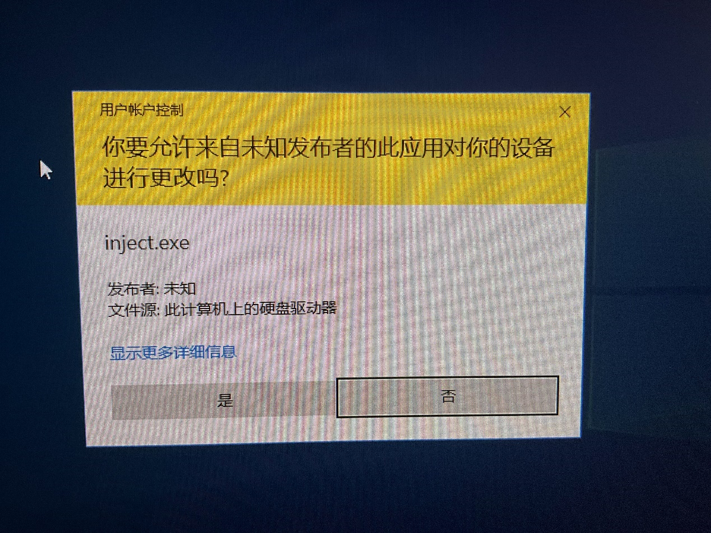

然後會打開一個視窗，不要關閉！

HoYoShade已經對所有主流模組/注入器實現全部相容，你可以在這個介面裡打開其它的模組/注入器，等到所有模組/注入器均提示等待遊戲啟動時，方可啟動遊戲。

需要注意的是：其它模組/注入器之間可能會存在不相容的問題，非HoYoShade問題。

如果你的某個模組/注入器會自動啟動遊戲，請最後再啟動該模組/注入器，或者設置為手動啟動遊戲時注入（如果有）（例：Ex_M的無人機）

接下來啟動遊戲（如果你在啟動HoYoShade之後並沒有其它模組/注入器想要一併啟動，這裡推薦使用官方啟動器啟動遊戲，成功率高）

手机屏幕的截图

這樣子就代表你成功了~（彈窗內容可能會有些許不同）

點擊“Home”（不是鍵盤上的Home鍵！）。

選擇‘Mod OFF’



這裡有很多的一些設定檔，自己選擇遊玩

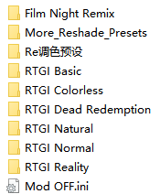

載入Re設定檔時要選中資料夾裡的INI預設文件，然後點擊Select

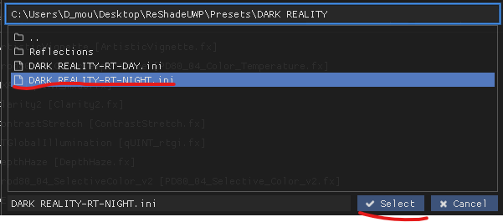

你也可以自己去下載Reshade預設並且使用，或者也可以自己製作。

Reshade對於一些經常給3A遊戲打畫質補丁模組的人來說其實也不陌生了

注意：載入時遊戲可能會按照電腦配置/配置預設不同

會有不同程度的無回應

等待載入完畢恢復正常回應即可。

建議最好先暫停遊戲再進行操作

然後就可以按鍵盤上的HOME退出Reshade操作面板了

對於某些Reshade預設（例如使用ADOF（自動虛化）的Reshade預設），因為Reshade自身的局限性，您需要使用“隱藏UI”Mod來獲得更好的顯示。

FAQ（常見問題問答）：

1：我不想玩這個模組了，請問怎麼去卸載它？

模組是注入式模組，它不會在你的遊戲根目錄下留下檔，所保留在遊戲進程根目錄下的ReShade.ini也不會在你正常無模組進入遊戲/使用其它並非基於Reshade進行製作的模組的情況下載入。

換句話說，如果你不想玩這個模組了，你平時怎麼用，接下來就還是正常用就行了。

2：我按照這個教程的步驟做完了，接下來如果我還想玩這個模組，我應該怎麼做。

模組會在遊戲進程根目錄下的ReShade.ini檔裡自動保存設定檔。

下一次啟動遊戲的時候，只需運行注入程式。

確保遊戲啟動的時候頂部有程式提示即可。

模組在關閉遊戲時會自動保存你這一次的設置，

下一次啟動的時候會沿用你上一次關閉遊戲時保存的設置和預設。

3：我在註入後遇到了類似下圖的提示，我該如何解決這個問題？

說明你並沒有將ReShade.ini放在正確的位置上，請在資源管理器中開啟提示中所顯示的目錄，然後將ReShade.ini複製進去。 複製完成後回到遊戲內控制台點擊下方Reload按鈕即可重新載入

4：我複製完畢文件後打開遊戲提示“數據異常,請完全卸載遊戲,並從官方渠道重新下載“，我應該要怎麼做？

檢查遊戲進程根目錄下是否存在ReShade.dll，如果存在，請在關閉遊戲的情況下刪除該文件，然後重新註入/正常啟動即可。